Документ
Задание №4.

План осуществления образовательной деятельности
Дата ___09.04.2020г.
День недели Четверг
Воспитатель: Соколова Ольга Васильевна

Тема недели в группе | «Россия- родина моя»
Развернутое содержание работы | Расширять представления детей о родной стране, о государственных праздниках, вызвать интерес к истории своей страны, воспитывать чувство гордости за свою страну. Знакомить с историей России, гербом, флагом, гимном, Москва-главный город, столица нашей Родины. Рассказать о людях прославивших Россию.

№ | Непосредственно организованная образовательная деятельность | Задания для проведения с ребенком
1 | Познавательное развитие:  ФЭМП+ Лепка  Тема: «Сравнение по длине и ширине. Персонаж любимой сказки»  Задачи: Учить рисовать равные и неравные отрезки на бумаге в клетку, сравнивать результаты, упражнять в измерении отрезков прямых линий с помощью подсчета клеток; измерять предметы разными мерками. Выделять и передавать в лепке характерные особенности персонажей известных сказок, пользуясь усвоенными ранее приемами лепки из целого куска, развивать мелкую моторику ,глазомер, самоконтроль.  . | Выполните математические задания по ссылке https://kladraz.ru/podgotovka-k-shkole/zadanija-po-matematike-v-kartinkah-dlja-detei-6-7-let.html  Ромашки  У каждого цветка раскрась три лепестка так, чтобы сумма цифр на них была равна числу в серединке  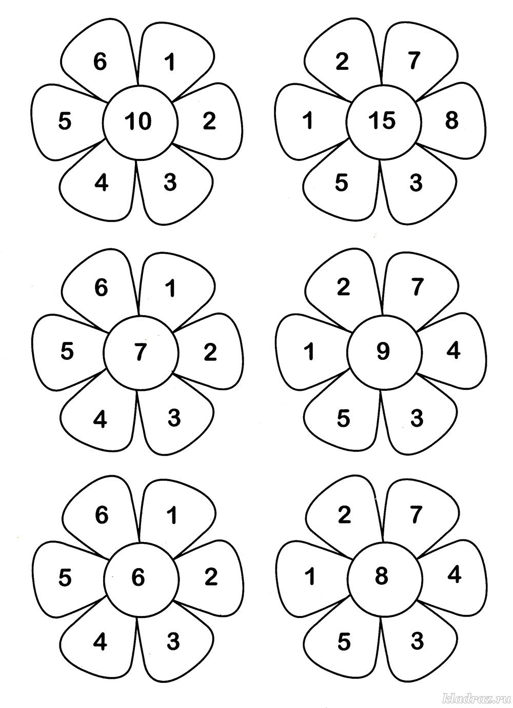  Один за другим  Напиши цифры в правильном порядке  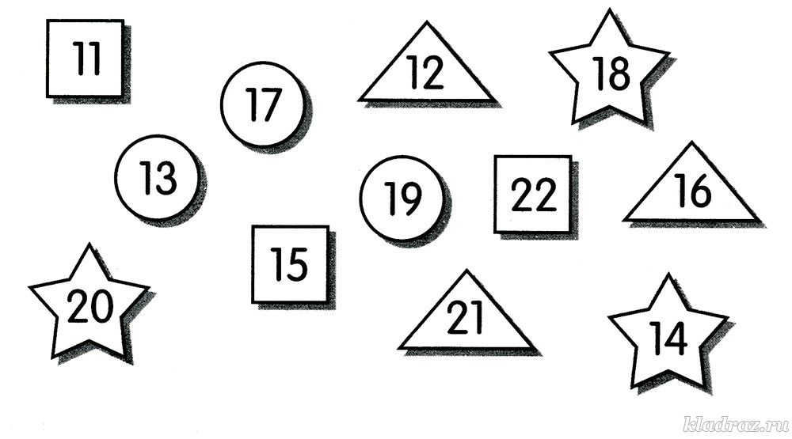  Тропические рыбки  Реши примеры и соедини линями рыбок  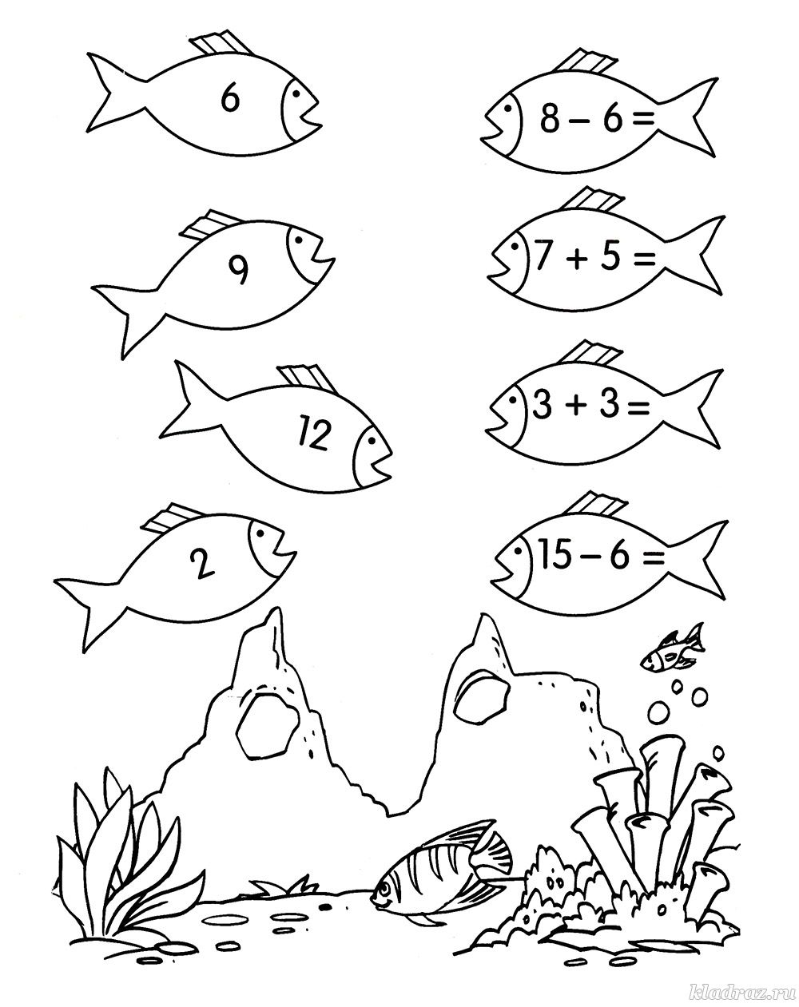  «Нарисуй по описанию»  Цель: развитие внимания, воображения.  Содержание. два раза прочитать текст: «Стоял белый дом, крыша у него была треугольная. Большие окна были красными, а маленькое окно над ними - желтое. А дверь у него была коричневая». Второй раз читает медленнее. Дети слушают с закрытыми глазами, потом рисуют его.  Дидактическая игра «Тик-так»  Цель: Продолжать учить определять форму предметов и их частей на примере макета часов.  Познакомить с часами, учить устанавливать время на макете часов  Воспитывать интерес к играм.  Материалы: будильник, наручные часы, настенные часы с кукушкой.  Ход: На столе разные виды часов: будильник, наручные часы, настенные часы с кукушкой.  Воспитатель читает стихотворение:  Петушок  Кукареку-кукареку  Звонко петушок поет.  Озарило солнцем реку, в небе облако плывет.  Просыпайтесь, звери, птицы!  Принимайтесь за дела.  На траве роса искрится,  Ночь июльская прошла.  Как будильник настоящий,  Разбудил вас петушок.  Распушил он хвост блестящий  И расправил гребешок.  Воспитатель выясняет у детей, какие приборы придумал человек для измерения времени. (Часы). Затем снимает салфетку с разных видов часов и загадывает загадки. Дети показывают отгадки.  Ежедневно в семь утра  Я трещу  - Вставать пора! (будильник)  Живет в резной избушке  Веселая кукушка.  Она кукует каждый час  И ранним утром будит нас. (настенные часы с кукушкой)  «Сколько?»  Цель: развитие мышления.  Содержание. В. предлагает детям ответить на вопросы:  -Сколько хвостов у семи ослов?  -Сколько носов у двух псов?  -Сколько пальчиков у одного мальчика?  -Сколько ушей у пяти малышей?  -Сколько ушек и трех старушек? и т. д.  - Задачи на нахождение суммы и остатка  - задача на нахождение суммы:  Миша и Витя ходили на рыбалку. Миша поймал 4 рыбки, а Витя – 2. Сколько всего рыб поймали мальчики вместе?  Решение: 4+2=6  Ответ: вместе мальчики поймали 6 рыб.  - задача на нахождение остатка:  В вазе было 5 яблок. Маша съела 2 яблока. Сколько яблок осталось в вазе?  Решение: 5–2=3  Ответ: в вазе осталось 3 яблока.  - Задачи на нахождение неизвестных компонентов  - задача на нахождение первого слагаемого:  Нина вылепила из пластилина несколько ягод и 1 мишку. Всего она вылепила 5 фигур. Сколько ягод вылепила Нина?  Решение: 5–1=4  Ответ: Нина вылепила 4 ягоды.  - задача на нахождение второго слагаемого:  Витя вылепил 4 медведей и несколько зайчиков. Всего он вылепил 7 фигур. Сколько зайчиков вылепил Витя?  Решение: 7–4=3  Ответ: Витя вылепил 3 зайчиков  - задача на нахождение уменьшаемого:  Дети сделали на ёлку несколько гирлянд. Одну из них уже повесили на ёлку, у них осталось 3 гирлянды. Сколько всего гирлянд сделали дети?  Решение: 3+1=4  Ответ: Дети сделали 4 гирлянды.  - задача на нахождение вычитаемого:  Дети сделали 7 гирлянд на ёлку. Когда они повесили на ёлку несколько гирлянд, у них осталась 1 гирлянда. Сколько гирлянд повесили на ёлку?  Решение: 7–1=6  Ответ: На ёлку повесили 6 гирлянд.  - Задачи на нахождение больше (меньше) на несколько единиц  - задача на нахождение больше на несколько единиц:  На тарелке лежали сливы и персики. Слив было 6, а персиков – на 2 больше. Сколько персиков лежало на тарелке?  Решение: 6+2=8  Ответ: на тарелке лежало 8 персиков.  - задача на нахождение меньше на несколько единиц:  Лена накрывала на стол. Голубых чашек было 3, а желтых на 1 меньше. Сколько желтых чашек стояло на столе?  Решение: 3–1=2  Ответ: на столе стояло 2 желтых чашки.  - Задачи на разностороннее сравнение  - на сколько больше:  К празднику Миша вырезал 4 флажка, а Маша – 6 флажков. На сколько больше флажков вырезала Маша?  Решение: 6–4=2  Ответ: Маша вырезала на 2 флажка больше, чем Миша.  - на сколько меньше:  Бабушка и мама ходили в магазин. Бабушка купила 5 апельсинов, а мама – 4. На сколько меньше апельсин купила мама.  Решение: 5–4=1  Ответ: Мама купила на 1 апельсина меньше, чем бабушка.  - Взаимообратные задачи  - У Вовы было 6 красных марок 4 синих. Сколько всего марок было у Вовы?  Решение: 6+4=10  Ответ: У Вовы было 10 марок.  - У Вовы было 10 марок. 6 марок красного цвета, остальные синего. Сколько синих марок было у Вовы?  Решение: 10–6=4  Ответ: У Вовы было 4 марки синего цвета.  - У Вовы было 10 марок. Несколько марок были красного цвета и 4 марки синего цвета. Сколько марок красного цвета было у Вовы?  Решение: 10–4=6  Ответ: У Вовы было 6 марок красного цвета  - Косвенные задачи  9 детей разместилось в двух лодках: несколько детей село в большую лодку, а 4 ребёнка село в маленькую. Сколько детей село в большую лодку?  Решение: 9–4=5  Ответ: В большую лодку село 5 детей.  Приемы лепки с детьми  